柜式七氟丙烷气体灭火装置
使用说明书

1、简介
七氟丙烷（HFC-227ea)灭火剂具有清洁、低毒、良好电绝缘性、灭火效率高、不破坏大气臭氧层的特点，是目前为止研究开发比较成功的一种、气体灭火剂，在欧美国家已经得到普及应用，是替代卤代烷灭火剂的气体中的较优者。
柜式七氟丙烷灭火装置适用于以全淹没灭火方式扑救电气火灾、液体火灾或可熔固体火灾、固体表面火灾、灭火前能切断气源的气体火灾，能安全有效的使用在有人工作或停留的场所。七氟丙烷灭火后不留痕迹、不含导电介质的特性，在一些必要场所如计算机房、通讯机房、变配电室、精密仪器室、发电机房、油库、化学易燃品库房及图书库、资料库、档案库、金库等场所具有其他灭火剂无法替代的优越性。
柜式七氟丙烷灭火装置由灭火剂瓶组、容器阀、管路、喷头、压力信号装器、安全泄压装置、驱动部件、柜体等组成，与火灾警报器、灭火控制器组成一套自动灭火系统。可直接放置于防护区内，具有可移动、方便安装的特点。
2、主要技术参数
型号 | 灭火剂最大充装量kg | 外形尺寸  长×宽×高（mm） | 储存压力（20℃） | 泄压装置动作压力 | 喷射时间 | 启动  电压/电流 | 工作  温度范围 | 最大工作压力
GQQ40/2.5 | 44 | 450×400×1250 | 2.5MPa | 5.6±0.225  MPa | ≤10s | DC24v/1.2A | 0℃~50℃ | 4.2MPa
GQQ70/2.5 | 78 | 540×500×1500
GQQ90/2.5 | 100 | 540×520×1650
GQQ100/2.5 | 112 | 540×520×1750
GQQ120/2.5 | 134 | 580×520×1950
GQQ150/2.5 | 168 | 580×520×1950
GQQ180/2.5 | 201 | 640×600×1950

3、结构及主要部件
3.1结构
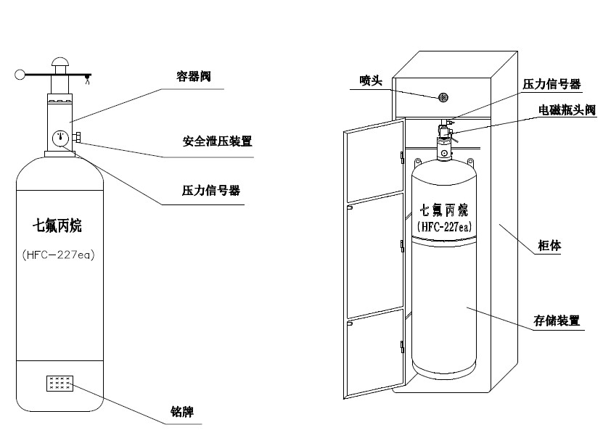
3.2 主要部件
3.2.1 柜体
采用优质薄钢板加工，焊接结构，拼接结构，表面喷涂防腐处理，无螺钉，美观大方、坚固耐用。

3.2.2 储存装置
- 用途。用于储存七氟丙烷灭火剂，具有封存、释放、充装、超压泄放、压力显示等功能。
- 结构。由容器阀、虹吸管、储存容器组成。
储存容器：为可重复充装的红色环氧漆钢质焊接容器。
电磁容器阀：由阀体、电磁驱动装置、活塞、压力表、泄压装置等组成，接上虹吸管后安装在储存容器瓶口上，可电磁启动开启容器阀释放灭火剂。

3.2.3压力信号器
（1）用途。安装于主管路上，用于灭火剂释放后将信号反馈至灭火控制器，再由灭火控制器点亮喷放门灯及发出联动信号。
（2）结构。由底座、外壳、锁帽、信号引线、活塞、微动开关等组成。外壳及活塞的材质为铜合金。

3.2.4 喷头
- 用途。安装于管路的末端，用于按设计要求均匀的雾化喷洒灭火剂。
- 结构。结构已优化设计，能将七氟丙烷灭火剂充分雾化均匀喷洒，材质为铜。

4、安装、调试
4.1 安装
4.1.1准备工作
安装前应先确定灭火装置的放置方位，原则是应方便安装、维护，必要时应校核地板的荷载。
4.1.2 安装柜体
注意要把电气控制线经柜体下部或上部的小孔穿入柜体，并应使用防护套管以免损伤绝缘导线。
4.1.3 储存装置安装
先把出口弯头紧固在容器阀的出口上，并使弯头的出口垂直向上，然后小心把储存装置搬进柜内，可使用短钢管作滚轴把储存装置推进柜体内，注意不要损坏柜体下方边沿。
4.1.4 管路安装
管路及管件的连接均在出厂前安装过，注意使管路的出口对准柜体面板的喷头开孔。
4.1.5喷头安装
喷头安装在柜体顶的正中间，用生料带缠紧加固后，正中柜中即可。
4.1.6 储存装置固定
柜体内中部的薄钢条是用来固定储存钢瓶卡在柜体上的。
4.2调试
4.2.1储存压力检查
储存装置出厂时，压力表已接通气源，压力应有显示，则表坏或没充装压力。
4.2.2 电磁铁动作检查
在试验电磁铁的动作性能时，应小心从容器阀上卸下电磁铁，此时铁芯便因失去支撑而下落，此状态下铁芯已是处于动作位置。因此试验电磁铁时，应倒置电磁铁以使铁芯复位，然后平放电磁铁，再向电磁铁里插入一个作位置参考的量具，向电磁铁接通不低于18v的直流电（容量不小于1.5A），铁芯将马上推动量具冲出电磁铁，使用量具还可以测量铁芯的行程，以检验闸刀能否到达并有余量刺穿膜片。
4.2.3 安全销
安全销是为了防止在运输、安装、调试过程中因碰撞、震动使闸刀误动作。在完成电磁铁的动作试验并把电磁铁归位后投入使用前，必须卸下销。
4.2.4 喷放反馈信号试验
压力信号器的两条引线不分极性，短接即可模拟喷放反馈信号。

- 操作、维护
5.1 操作
柜式七氟丙烷灭火装置具有自动，手动二种启动方式。
5.1.1 自动状态下，若防护区发生有烟雾（或温度上升），该防护区的感烟（感觉温）火灾探测器动作并向气体灭火控制器送入一个单一火警信号，气体灭火控制器即进入单一火警状态，同时驱动消防警铃（或场光报警器）发出单一火灾报警信号，此时不会发出启动灭火系统的控制信号，随着该防护区火灾的蔓延，温度持续上升（或烟雾增大），另一回路的感温（或感烟）火灾探测器动作，向气体灭火控制器送入另一个单一火警信号，气体灭火控制器立即确认发生火灾，同时发出复合火灾报警信号及联动食品信号（关闭空调、送排风装置和防火阀、防火门、防火卷帘等）。经过30秒时间的延时，气体灭火控制器输出信号启动灭火装置，灭火剂施放到该防护区实施灭火。气体灭火控制器接收压力信号器的反馈信号后显亮防护区门外的放气指示灯，提醒工作人员在通风排气前不要进入。
5.1.2手动状态下，气体灭火控制器在火灾发生时只发出火灾报警信号而不发出联动信号和启动信号。值班人员应马上赶赴现场，确认火警后按下气体灭火控制器面板上的或现场的“紧急启动”按钮可马上启动灭火系统，同时发出联动信号（关闭空调、送排风装置和防火阀、防火门、防火卷帘等）。在气体灭火控制器发出启动信号输出前，按下气体灭火控制器面板上或现场的“紧急停止”按钮，灭火装置将不会启动。

5.2 维护
5.2.1 日常维护
5.2.1.1气体灭火系统应由经过专门培训，并考试合格的专人负责定期检查和维护。
5.2.1.2每月应对气体灭火系统进行两次检查，检查内容及要求应符合下列规定：
- 对灭火剂贮存容器、电磁驱动装置、管路与喷头等全部系统组件进行外观检查。装置组件应无碰撞变形及其他机械性损伤，表面应无锈蚀，保护涂层应完好，铭牌应清晰，手动操作装置的防护罩、铅封和安全标志应完整。
- 储存装置的压力表指针应在表盘的绿区，低于绿区应及时补压或通知本公司。
5.2.2每年应对气体灭火系统进行两次全面检查，检查内容和要求除按月检规定的检查外，尚应符合下列规定：
（1）防护区的开口情况、防护区的用途及可燃物的种类、数量、分布情况，应符合设计规定。
（2）储存装置柜内的设备、管路和支、吊架的固定情况，应无松动。
（3）各喷头孔口，应无堵塞。
（4）进行一次模拟自动启动试验，如有不合格项目，则应重新进行调试。

5.2.2补压
（1）卸下压力表，套上加气接头。
（2）接上气源。气源应采用合格的工业用氮气，接口与压力表接口相同即外螺纹M10×1。
（3）充气及压力监视。气源连接到储存装置的连接管应设开关阀们及压力显示装置。紧固连接管各连接部位并检查无异后，先打开储存装置容器阀上的压力开关，再缓慢打开开关阀门并密切注意压力显示装置的反映情况。至压力缓慢升高到2.6MPa即可关闭阀们。
（4）卸下气源，装上压力表即可。

5.2.3 灭火剂充装
灭火剂的充装需专用设备及特殊工艺，请致电本公司咨询。

6、售后服务
我公司将按国家对消防产品的有关规定，对产品进行快速，优质的服务及相应技术支持。
①售前，为您需要保护场所进行技术咨询，选择成本低，效果好的灭火方案。
②售中，对设备现场，提供技术支持，使系统在验收试验中，处于最佳的待用状态。
③售后：a.为您免费培训维护管理人员。
b.对你使用中有所诉求及时作出回复。
c.对质保期内设备本身问题实行免费无忧的处理。
d.对设备进行终身维护。

东莞永业消防设备有限公司

